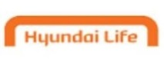
현대라이프생명보험 컨설턴트 모집

현대라이프의 전문화된 보험 컨설턴트 조직을 만들어갈 인재를 선발합니다.
현대라이프는 현대자동차와 그룹의 생명보험회사로써 안정된 captive market(전속시장)을 보유하고 있으며,
제공된 시장의 needs와 특성에 맞는 교육프로그램을 지원하여 컨설턴트 조직을 전문화 시키는 현장지향형
영업시스템을 운영하고 있습니다.
실력 있는 FP로 성장할 수 있으며, 최고의 보상과 성장의 기쁨을 누릴 수 있습니다.

∙ 모집개요
모집분야 : FP, SM
모집지역 : 광주
근무형태 : 위촉계약직
수수료 : 기본보장 + 성과비례(업계 최고수준의 수수료)/
장기근속 FP 우대(2년 분할지급 & 3년 차+α

∙ 모집안내
기존 자사(현대라이프생명) 기계약 상담 & 계열사(카드/캐피탈/커머셜)시장영업 & 지인시장

∙ Career Path
관리자가 되는 빠른 성장기회
12개월
18개월
정규직전환
FP
SM
지점장
사업점포장
최단 30개월 만에 지점장 가능

∙ 교육제도
컨설턴트 조직을 전문화 시키는 현장지향형 영업시스템을 운영
수시로 활용 가능한 다양한 세일즈 자료 및 교육 컨텐츠 제공
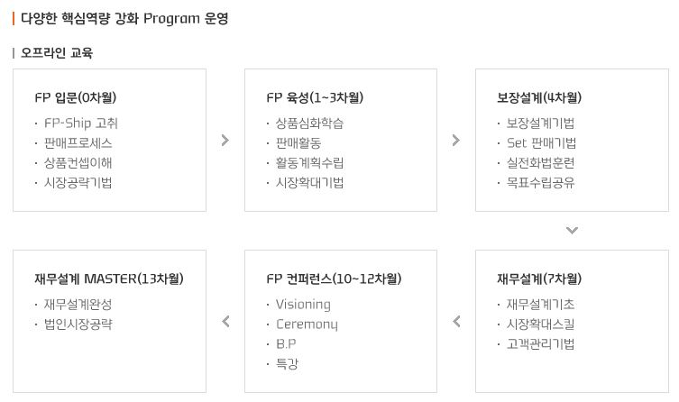
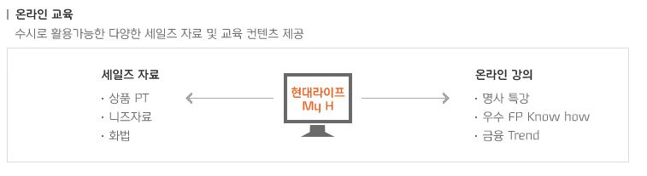
∙ 다양하고 폭 넓은 활동지원 혜택제공
초기 정착비 지원
영업활동시장 제공(그룹 계열사 및 협력사 시장)
장학지원, 품위유지비, 장기활동지원, 경조사지원, 건강/여가지원
계열사 자동차구입할인지원, 현대카드문화행사초대
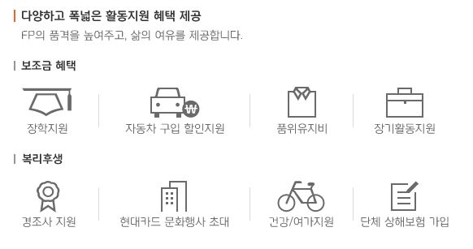
∙ 지원자격
연령 : 25 ~ 55세
경력 : 무관 (재무설계 및 세미나 브리핑영업 경력자 우대)

∙ 지점위치
광주광역시 서구 상무중앙로 90(치평동, 우리은행) 4층 현대라이프 빛고을 지점

∙ 지원방법
※24시 문자지원※
010-3922-9200 / 010-8798-1310
[이름/성별/나이/현대라이프지원] 문자전송
문자로 지원해주시면 채용담당자가 전화 드리겠습니다.

『준법감시팀 심의필 제 2017 – M17호(2017.03.17)/ 유효기간(2017.06.30)』
“본 광고심의필의 유효기간은 2017년 6월 30일까지 입니다. 다만, 유효기간 이내라도 광고의 내용이 되었던
사항과 다르게 회사의 관련 규정이 변경된 경우에는 사유가 발생한 날의 전 영업일로 합니다.”

